美好青春我做主
——艾滋病防治宣传进校园主题活动

为筑牢青少年艾滋病防治意识防线，提升学生自我保护能力，树立科学、健康的防艾观念，10月29日下午，泉州华侨职校联合鲤城区开元街道社区卫生服务中心和泉山社区，在都督第校区开展“美好青春我做主——艾滋病防治宣传进校园”主题活动，二郎校区全程同步转播。
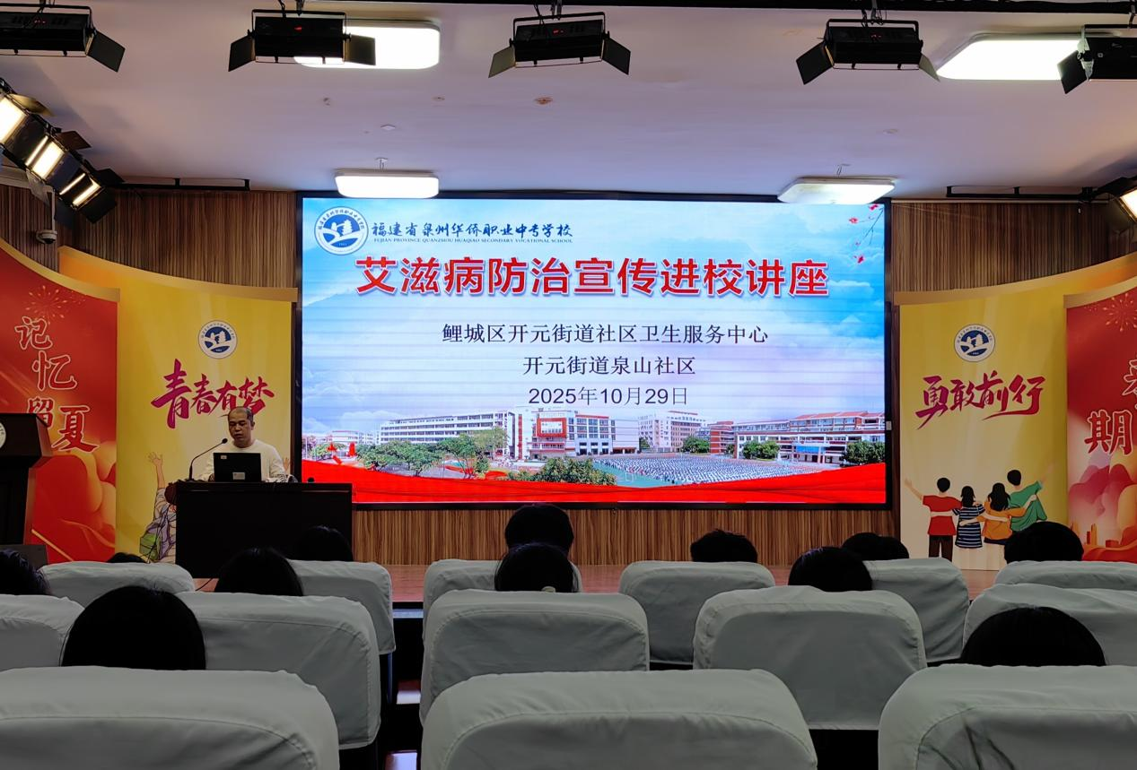
活动特邀鲤城区开元街道社区卫生服务中心的吴阿炳主治医师现场授课，他通过案例讲解、互动问答等形式，为在校学生带来了一场科学实用的防艾知识盛宴。
活动伊始，吴医生以“什么是艾滋病”为切入点，用通俗的语言展开专业讲解。在“艾滋病的传播途径”科普环节，吴医生通过图示清晰拆解传播路径。他强调，艾滋病主要通过三种途径传播：性传播、血液传播、母婴传播。其中，性传播是最主要的途径，同性、异性性行为均有传播风险。同时，他特别澄清，握手、共餐、蚊子叮咬等日常接触行为并不会传播艾滋病，消除了同学们的不必要的恐慌。
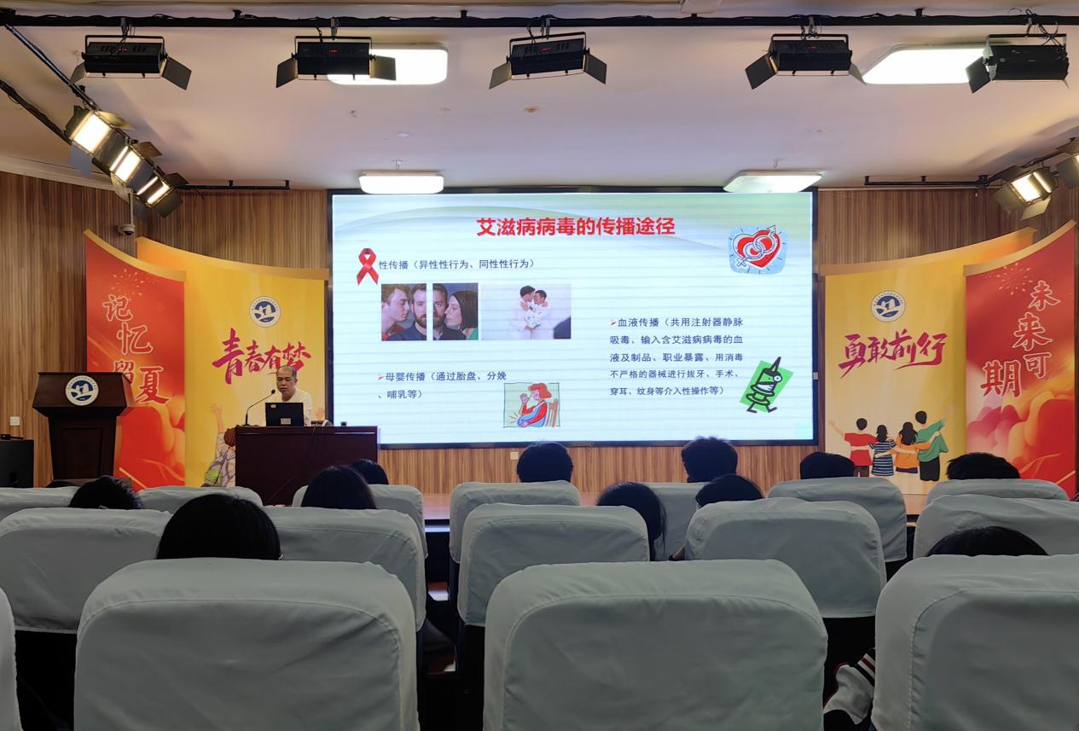
针对“艾滋病离我们远吗？”这一核心问题，吴医生结合真实案例，提醒同学们：“艾滋病就在身边，风险防范容不得丝毫懈怠。”网络上或生活中过度的物质关怀可能暗藏企图，需警惕“知心大叔”等身份背后的风险。无论性别，都应坚决避开独处等高危场景，坚守身体边界，健康是青春最坚实的守护。

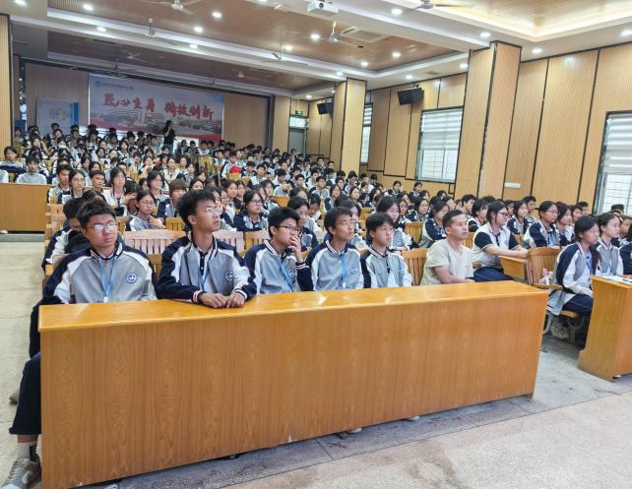
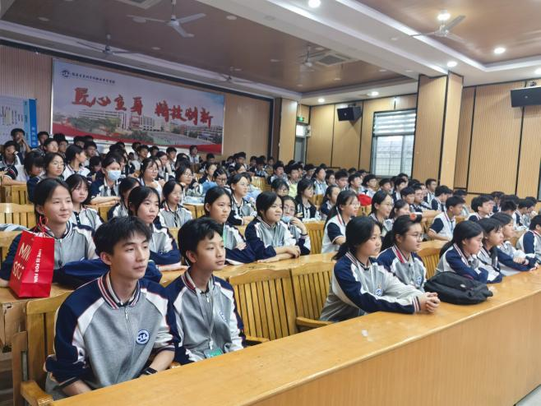
最后，吴医生围绕“如何预防”，为同学们送上“预防艾滋病六大锦囊”：交友需谨慎，预防性侵害，不发生婚前性行为，知情交友，暴露后预防，拒绝毒品。
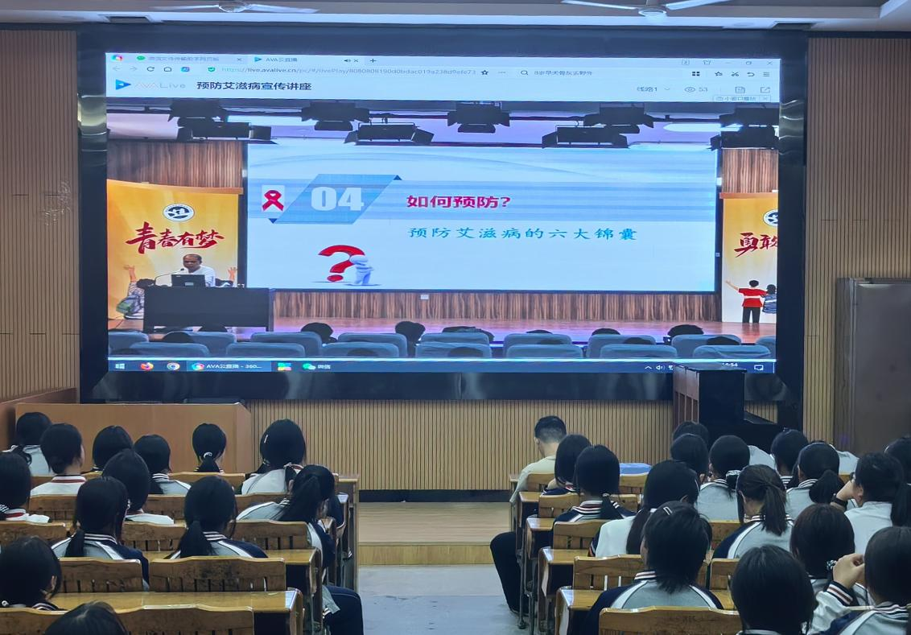
此次宣传活动有效帮助同学们建立起对艾滋病的全面、科学认知，切实提升了自我防护意识与能力。学校将持续推进防艾健康教育工作，通过主题班会、知识竞赛等多种形式，让防艾知识深入人心，引导学生用自律守护青春，用科学抵御风险，共同营造健康、安全、和谐的校园环境。

